Особенности резки полипропиленовых труб.
Для монтажа и демонтажа труб из полипропилена разных диаметров, используются специальные инструменты – ножницы, а также роликовые и аккумуляторные труборезы. Некоторые специалисты советуют при небольшом объеме работы воспользоваться обычной ножовкой по дереву, но такой вариант может просто привести к порче полипропиленовой трубы, не говоря уже о дополнительном времени зачистки среза от заусенцев и образовавшейся стружки.
Каждый вид труборезов позволяет ровно отрезать трубу до необходимой длины и обладает определенными особенности и преимуществами.
Роликовые труборезы
Роликовые инструменты для резки полипропиленовых труб очень удобны в работе, отличаются простой конструкцией и позволяют сделать идеально ровный срез, без деформации трубы, под углом 90°. Существует два типа роликовых труборезов: телескопический и с храповым механизмом.
Телескопическая модель характеризуется наличием скобообразного корпуса, на котором с одной стороны установлен особый режущий ролик, а с другой стороны находится каретка с направляющими. За счет вращения рукоятки, направляющие широкие ролики передвигаются, зажимая трубу. Чтобы произвести срез, инструмент просто поворачивается вокруг трубы, при этом, должны полностью совпасть начало и конец надреза. Увеличивая усилие при помощи винтовой рукояти, вращательные движения продолжают до полного отрезания трубы.
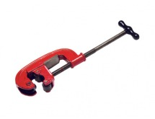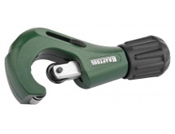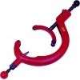
Модель трубореза с храповым механизмом конструктивно напоминает ножницы. С одной стороны такого трубореза находится с-образная выемка, в которой размещается труба, а с другой стороны располагается режущее лезвие. Труба отрезается с помощью простого смыкания рукоятей.
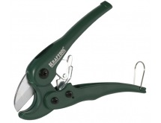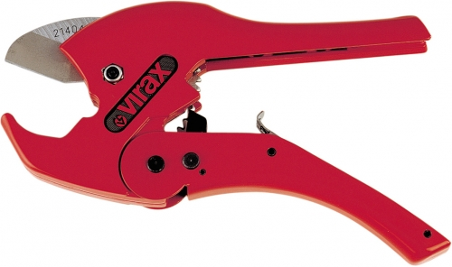
Ножницы для резки полипропиленовых конструкций
Лезвие таких ножниц имеет специальную зубчатую рейку, которая позволяет прилагать минимум усилий при резке полипропиленовой трубы. Ножницы позволяют быстро сделать качественный срез, при этом работая всего одной рукой. Предназначаются они в основном, для работы с трубами небольшого диаметра.
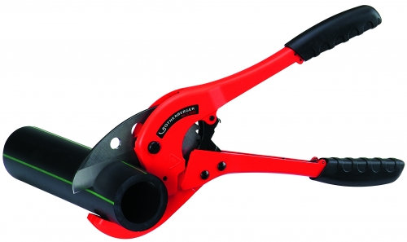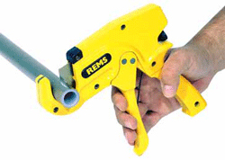
Аккумуляторные труборезы
Данный тип режущих инструментов появился на рынке не так давно и, по сути, представляет собой специальные, оснащенные электомоторчиком, ножницы. Основным преимуществом данного вида трубореза, является, конечно же, скорость. На один срез, в зависимости от диаметра использующейся трубы, уходит около 4-7 секунд. Однако такой вид труборезов имеет весьма ограниченный диапазон резки и может применяться к трубам, диаметром до 42 мм.
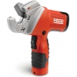
Особенности резки труб из полипропилена
Резку следует производить полностью перпендикулярно оси трубы. Если не придерживаться данного правила, между внутренним упором фитингового соединения и торцом полипропиленовой трубы, могут остаться определенные промежутки. Они представляют собой на готовом трубопроводе участки с большим внутренним диаметром и меньшей толщиной стенок, чем у исходной трубы. Такие участки трубопровода характеризуются гораздо меньшим расчетным давлением эксплуатации, чем вся остальная конструкция.
